

# Lista 2 (Atividade Avaliativa) - Teoria da Computação e Autômatos Professora: Elvira Padua Lovatte

**Curso: Ciência da Computação Valor : 1,4 pontos**

# Nome dos alunos (até 4 alunos):

# Erick Cypreste de Almeida

# Luciano Pedesol Rodrigues

# Paulo Henrique Schulz Monteiro

1. Usando a ideia de autômato faça o que é pedido a seguir:
   1. construa um AFD para representar uma locadora de carros usando os estados : Reservado, Alugado, Disponível e Atrasado. Utilize ainda, no mínimo, as ações (alfabeto) : reservar (reserva), desistir (desistência), alugar, desistir, devolver (devolução), devolver com multa.

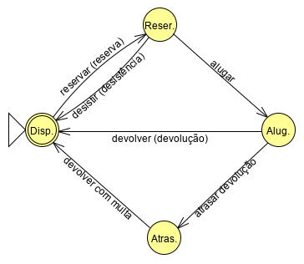

* 1. Apresente em uma tabela (forma tabular) a função controladora (funçao delta).

**δ(Disponível, reservar) =** Reservado

**δ(Reservado, desistir) =** Disponível

**δ(Reservado, alugar) =** Alugado

**δ(Alugado, devolver) =** Disponível

**δ(Alugado, atrasar devolução) =** Atrasado

**δ(Atrasado, devolver com multa) =** Disponível

|  |  |  |  |  |  |  |
| --- | --- | --- | --- | --- | --- | --- |
| **δ** | **reservar** | **desistir** | **alugar** | **devolver** | **atrasar** | **devolver com multa** |
| **Disponível** | Reservado |  |  |  |  |  |
| **Reservado** |  | Disponível | Alugado |  |  |  |
| **Alugado** |  |  |  | Disponível | Atrasado |  |
| **Atrasado** |  |  |  |  |  | Disponível |

1. O autômato seguinte foi construído no software JFLAPcom.

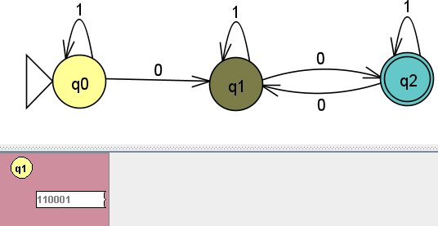

Este autômato reconhece cadeias que possuem um número par de zeros (esta quantidade precisa ser diferente de zero) . A cadeia 110001 foi testada neste autômato e foi rejeitada. No software quando uma cadeia é rejeitada, ela fica destacada em um retângulo rosa (veja figura).

Refaça este desenho no JFLAP e teste a cadeia 110001. Escreva a sequência de estados percorridos na análise desta cadeia.

q0 > q0 > q1 > q2 > q1 > q1

1. Seja o seguinte autômato:

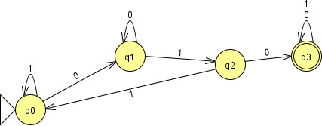

Faça o que é pedido a seguir:

* 1. Escreva a cadeia de menor tamanho que é reconhecida por este autômato.

010

* 1. Desenhe este autômato no JFLAP e verifique simultaneamente as cadeias: 11010111, 1111001, 010000. Copie o resultado obtido (faça print) diretamente do software e cole aqui (veja exemplo com outras cadeias na figura a seguir).

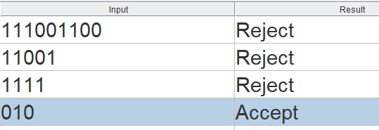

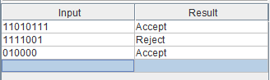

* 1. Determine a linguagem que é reconhecida por este autômato.

L = {w/w é da forma x010y para algumas cadeias x e y que consistem somente de 0’s e 1’s}

1. Construa, no JFLAP, AFDs para as seguintes Expressões Regulares:
   1. ab(bb)*cc*

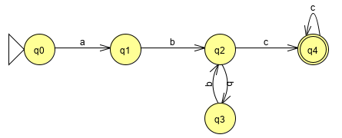

* 1. cc*b*+ab*cc*

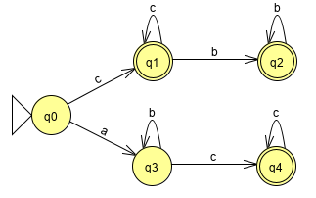

* 1. bcc*(b+a)*

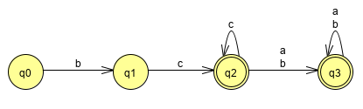

1. Determine a linguagem em Σ = {a, b} gerada pelo seguinte autômato

L = {w ∈ {a,b} / a soma das quantidades de símbolos a’s e b’s é par}

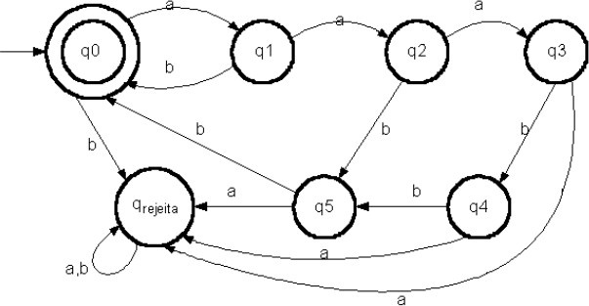

1. Construir um autômato que reconheças as palavras de cada conjunto dado a seguir:
   1. O conjunto de cadeias sobre {0,1} que termine com três 1´s consecutivos.

# OBS : esta ER (0+1)*111 gera a linguagem

# 

* 1. O conjunto de cadeias sobre {0,1} que tenha ao menos um 1.

# OBS : esta ER (0+1)*1(0+1)* gera a linguagem

# 

* 1. O conjunto de cadeias sobre {0,1} que tenha no máximo um 1.

# OBS : esta ER 0*(1+𝝀)0* gera a linguagem

# 

1. Seja o AFN a seguir:

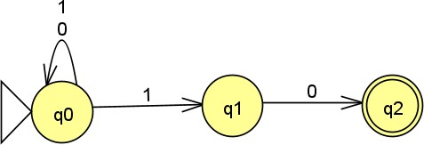

Construa a árvore que represente os caminhos de busca para avaliar as seguintes cadeias:

a) 1110

b) 100

1. Desenvolva um autômato finito determinístico sobre o alfabeto Σ = {i, j, k} que

reconheça a linguagem L = {w | w possui kik como sufixo}.

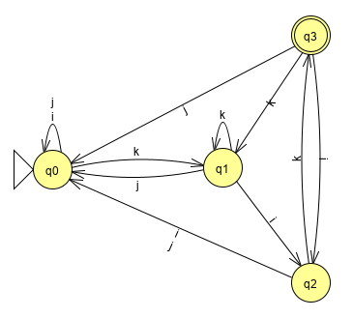

1. Construir um AFND para cada situação a seguir:
   1. que aceita cadeias  {1,2}* tal que o último símbolo na cadeia tenha aparecido anteriormente

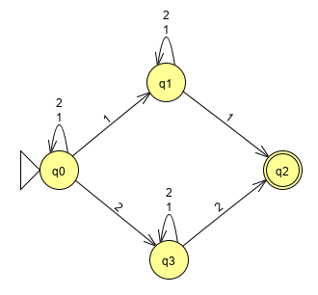

* 1. que aceita cadeias  {1,2,3}* tal que o último símbolo na cadeia tenha aparecido anteriormente. Por exemplo, 121 é aceita; 31312 não é aceita.

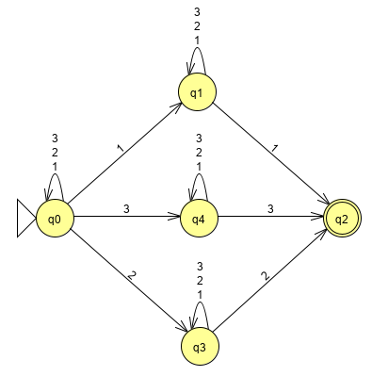

1. Para o autômato não determinístico M dado a seguir:

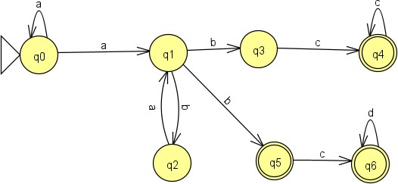

* 1. Faça a tabela de transição deste AFN
  2. Construa a tabela de transição do AFD equivalente
  3. Desenhe o AFD equivalente a M.

1. Converta os AFNs abaixo para AFDs

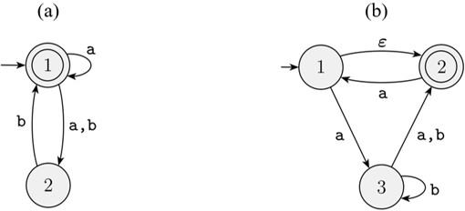

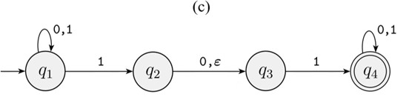

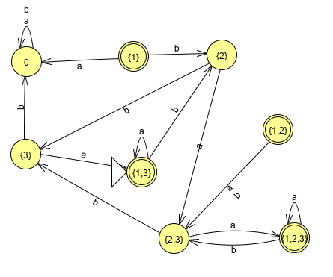b)